食品级氮气供应-规格&应用

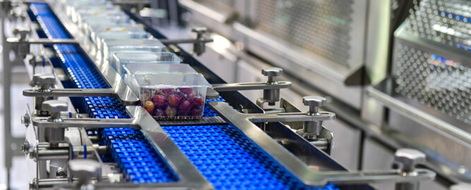
气态氮具有独特的物理和化学特性，使其能够在食品和饮料制造业中发挥关键作用。氮气本质上是惰性的，可以用来去除食品加工过程中的氧气和水分，从而防止容易变质/氧化的损害，延长保质期。
在确定了氮气在食品制造过程中的重要性后，制造商必须遵守严格的压缩空气系统标准，以向其相关工艺提供高质量的食品级氮气。
本文将讨论食品和药物管理局（FDA）和国际标准组织（ISO）关于食品级氮气的标准，以及这种化合物在食品加工中安全使用的各种方式。
什么是食品级氮气？
食品级氮气是一种简单的贫氧/富氮空气混合物，用于食品制备以保持新鲜度和延长保质期。虽然食品包装和加工中的氮气可以用钢瓶供应给食品制造商，但最经济的方法是使用现场的移动式制氮装置来获取气体。
食品级氮气的标准
用于食品保存活动的理想氮气浓度为99.0%或更高。相关的氧气浓度应低于1%，而空气混合物中的一氧化碳和二氧化碳的浓度应分别低于10ppm和300ppm。此外，水分浓度应低于55.8ppm，气体混合物应无异味。
美国食品和药物管理局关于食品中使用氮气的标准
食品和药物管理局对食品级氮气的使用给出了严格的指导方针，包括其物理和化学描述，以及氮气的纯度和应用方法。美国食品和药物管理局肯定了食品级氮气的安全性质，只要满足以下条件。
氮气是作为推进剂、充气剂和气体使用的
用于食品保存的氮气浓度不超过最近的良好生产规范
食品级氮气的ISO标准
ISO/TS 220022-1:2009概述了食品级氮气的标准，该标准强调了用于食品保存的氮气合成设备的结构和使用要求。ISO准则所涵盖的方面有：氮气的产生、加工、填充、吹扫和改良气氛包装（MAP）。

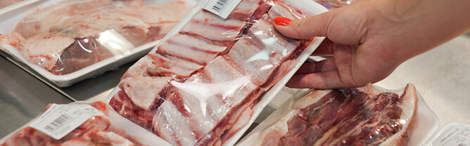
食品级氮气的应用
食品级氮气的主要应用如下：
改良气氛包装
灌注氮气的饮料（灌注氮气的咖啡和啤酒）
改良气氛包装
改良气氛包装指的是特殊的包装技术，可以使食品在较长的时间内保持新鲜度。MAP使用被动或主动的方法来控制保存食品的内部环境。
被动式MAP技术使用特殊的包装材料/薄膜，将储存的食品与导致食品快速变质的外部氧化条件隔离。密封膜可以调节包装食品周围的温度、湿度和气体扩散率，使其保持更长时间的新鲜。
主动式MAP包括在包装食品中循环使用精心组成的混合气体。通常情况下，主要成分是氮气，含少量的氧气。这种空气混合气体减缓了氧化过程，从而延长了保质期。
注入氮气的饮料
由于氮气对味道和质地的影响，氮气在饮料制备中的使用已经得到了大多数普及。氮气可以被整合到咖啡、啤酒和其他饮料的酿造过程中。
注入氮气的咖啡
用纯氮气浸泡的现煮咖啡为全世界数百万人最喜爱的饮料提供了一个独特而新颖的视角。将加压的氮气应用于冷泡咖啡粉中，改变了最终咖啡的味道和质地。当通过加压喷嘴输送时，咖啡杯的上部形成一个泡沫层，外观类似于啤酒，一些行家声称其味道更好。
注入氮气的啤酒
就像咖啡一样，啤酒酿造者开始尝试使用氮气。不使用二氧化碳进行碳酸化，而是使用氮气来实现泡沫更多的啤酒，口味和浓度更顺畅。
食品级制氮机的好处
食品生产过程的规模越大，其对食品级氮气的需求就越高。虽然小规模的操作可以使用食品级氮气在罐子和钢瓶中运输和储存，但这种方法在大型食品加设备中不是很有效。
对于中到大规模的食品加工业务，强烈建议使用现场制氮机来合成所需数量的气体。使用食品级制氮机的主要好处包括：
与氮气瓶采购相比，总体运行成本较低
迅速在现场生成所需数量的气态氮，且浪费最少
消除与氮气瓶储存有关的危险，同时节省重要的地面空间
高效地生产高质量的气体

